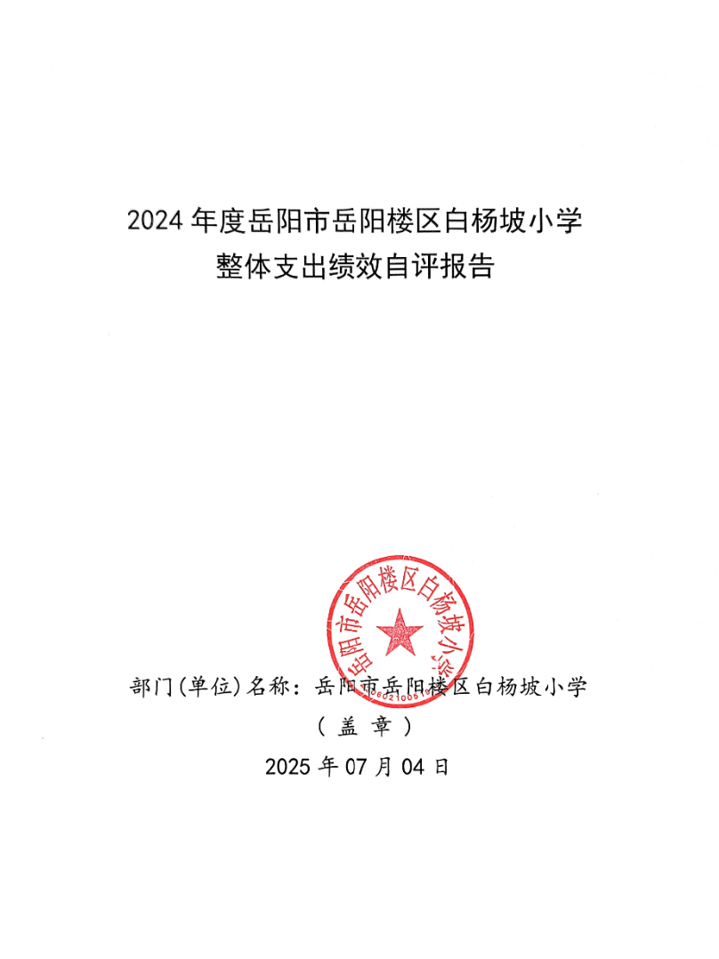
2024年度岳阳市岳阳楼区白杨坡小学
整体支出绩效自评报告

- 单位基本情况
（一）职能职责
1、学校负责辖区内适龄学生的教学、教育任务。
2、宣传贯彻执行党和国家的教育方针、政策、法律法规等，坚持依法治教、依法治学，贯彻执行岳阳楼区教育局的行政规章制度。
3、维护学校的教学秩序，为学生创造良好的学习环境。
4、积极稳妥地推进教育改革，按教育规律办事，不断提高教育质量。
5、根据学校规模，设置学校管理机构，建立健全各项规章制度和岗位责任制。
6、坚持教书育人，服务育人，环境育人方针，加强对学生的思想品德教育，使学生的德智体全面发展。
7、抓好教师队伍建设，使每个教师都热心于教育事业。
8、做好安全防范，保证学生的人身安全。
（二）机构设置
本单位内设机构包括：校务办、教研室、德育办、后勤保卫办。根据编办核定，我校共有教职工259人，其中：在职编制198人；退休61人。

二、 一般公共预算支出情况
（一）基本支出情况
基本支出2024年度总支出3279.78万元，其中：
人员经费3007.69万元：包括基本工资837.31万元；津贴补贴25.92万元；奖金635.83万元；伙食补助费75.00万元；绩效工资515.36万元；机关事业单位基本养老保险缴费296.18万元；职工基本医疗保险缴费120.66万元；其他社会保障缴费22.27万元；住房公积金222.13万元；其他工资福利支出55.58万元；退休费164.26万元；抚恤金7.7万元；奖励金5.04万元；其他对个人和家庭的补助24.45万元。
公用经费272.09万元：包括办公费42.16万元；印刷费15.67万元；咨询费0.45万元；水费1.92万元；电费25.11万元；邮电费2.10万元；物业管理费48.72万元；差旅费0.27万元；维修（护）费44.64万元；租赁费0.91万元；会议费10.12万元；培训费11.37万元；专用材料费16.73万元；劳务费11.25万元；委托业务费1.69万元；工会经费7.71万元；其他商品和服务支出31.27万元。
- 项目支出情况
本单位2024年度项目支出373.31万元。
三、政府性基金预算支出情况
本单位2024年度政府性基金预算支出0万元。
四、国有资本经营预算支出情况
本单位2024年度国有资本经营预算支出0万元。
五、社会保险基金预算支出情况
本单位2024年度社会保险基金预算支出0万元。
- 单位整体支出绩效情况
2024年，在教育局党委的正确领导和全体教职员工的锐意进取下，全体白杨师生乘着全市教育高质量发展的东风，坚持“立德树人”根本任务，聚焦教学质量彰显德育特色，奏响了学校高速发展的奋进乐章。
- 产出指标完成情况分析
- 数量指标
本年度足额发放教职工工资及福利待遇人数259人，完成在校学生德智体美劳全面教育与培养3666人。开展与白杨坡教育集团蔡家分校结对活动，派出彭莎、任莎等5位老师开展援教工作，通过采取走出去拜师，请进来展示的活动，在语文、数学、英语、心理健康、体育、信息技术等学科方面进行交流活动。各教研组聚焦新教材、新课标要求，立足本组已有教研成果，积极组织学习和课堂教学研讨，以优化教学方法，提升课堂教学效率。本年度，语文、数学、体育教研组承办了省、市、区级教学研讨活动累计13次，组织各学科教研组成员外出参加新课标、新教材教学研讨活动10余次，参培比例达到100%。
2、质量指标
依托白杨坡教育集团科研团队和各级名师工作室，实施名师培养工程。学校拥有省级名师工作室1个，市级名师工作室1个，区级名师工作2个，校级教科研团队3个。学校是市级课改基地校，全年依托各级名师工作室，承办或参与了数十次工作室研讨活动，助力多名教师在教学和科研方面取得显著成绩：童琦获评全国优秀教育工作者，岳阳名师；熊瑾获评楼区名师；刘庆获得金鹗奖教学竞赛第一名；黄雨琴获得语文报杯全国中青年教师教学竞赛二等奖；王桉获得湖南省小语会教学竞赛一等奖；黎源获得岳阳市第二届思政微课堂特等奖；欧阳骄获得岳阳市金鹗奖心理健康教学竞赛二等奖；今年，学校7个区级课题完成结题，1个省级规划课题和1个省级教改项目立项。音乐学科积极创建学科特色，组织器乐打造巴陵戏教学特色，选送的巴陵戏教学课例参加了省级教学展示，音乐学科获“岳阳楼区优秀教研团队”嘉奖。
3、时效指标
及时完成春、秋两季教学计划。
- 成本指标
全年经费开支控制在预算以内。
（二）效益指标完成情况分析
1、经济效益
不适用。
- 社会效益
以富有校园文化特色的校园节为载体，有序组织、积极开展丰富多彩的学生活动，通过足球月活动、乒乓球赛、艺术节、体育节、科技节等活动搭建学生展示平台。加强乒乓球、足球、艺术体操、篮球、羽毛球等社团的管理，积极组织参加各类竞赛，做到以竞赛促成绩，以竞赛促发展。啦啦操队在2024年岳阳楼区中小学生啦啦操比赛中获二等奖。足球队获岳阳楼区第七届中小学生足球联赛小学男子甲组第二名，篮球队获岳阳楼区中小学篮球比赛小学男子甲组第一名、女子甲组第二名。岳阳市中小学运动会上，羽毛球、乒乓球均荣获团队总分第一，篮球队获荣获亚军的好成绩。
3、生态效益
在优化、美化学校校园环境的基础上，进行了田径场主席台升级改造，食堂显示屏、餐盘放置贵的添置，校园微型智能读书馆系统建设、校园围树椅建设等，不仅为师生打造温馨美丽校园，还进一步营造了浓厚的校园文化，实现环境育人。学校充分利用宣传栏、广播站、健康教育课、家长会等阵地进行常见病及传染病的预防宣传教育；组织开展爱国卫生运动，加强师生的公共卫生安全意识，促使师生养成良好的卫生习惯，提高自我防范的能力；采取了一系列行之有效的措施，如完善两案九制，坚持做好晨午检及因病缺勤师生的登记、追踪，做好了传染性疾病的防治工作，保证广大师生的身体健康，维护正常、稳定的教学秩序和校园稳定，多次迎检受到省、市、区 卫健局、教育局领导的肯定。
4、可持续影响
依托优质师资，学校开发了一系列特色课程，丰富了学生的课程选择，增强了学生的综合素质。如艺术类特色课程：器乐教学、巴陵戏、美育课程。思政类特色课程：思政微课堂，以8-10分钟的微课程为载体，精准选择教育点，组织学生开展体验活动。学校录制的微课程视频在第二届“与理有岳·思政微课”竞赛中获得第一名。阅读类特色课程：1+X主题学习。将阅读课纳入课程，每周一节阅读课。全校每学期每班开展一次阅览室阅读活动，二到五年级开展语文主题学习，以“1+X”的形式组织学生将课内外阅读结合，做实大量阅读。体育健康特色课程：分学段开展体育类特色课，一二年级开设乒乓球课，三四年级开设足球课，五六年级开设篮球课。定期开展乒乓球、足球、篮球月活动。让每个学生都掌握多项体育技能，健康、活泼、生动发展。
- 社会公众满意度
社会公众满意度98%，学生满意度98%，家长满意度98%。
七、存在的问题及原因分析
1. 随着学生人数的增加，学生校内课间活动的范围有些受限。
2.作为中心城区的重点小学，办学以来一直处于高位运作状态，社会和家长对学校教育的关注程度比较高，周边又有南湖小学、朝阳小学等比照，学校前五年发展取得了一定的成果，如何克服倦怠思想，力争更大的成绩是我们面临的新的挑战。
- 下一步改进措施
1.进一步完善校级领导、职能处室、年级组和教研组三级管理体制，提高工作效率。加强中层管理队伍建设，努力形成一支步调一致，职责分工明确、团结协作、高效务实的中层管理队伍。严格执行学校管理制度，形成具有白杨坡小学特色的管理模式。
2.进一步完善工会和教职工代表大会制度，提高教职工参与民主管理和民主监督的积极性；创新“暖心工程”，实行人文关怀，增强教师幸福指数，提升教师干事创业的原动力。
3.全方位提升教师基本功和专业素养，打造一批能教书、善育人、懂管理的复合型中坚力量。
4.做好特色教研，加强骨干力量助推，做好课题研究，把教学上存在的问题转化为课题，以解决实际问题为目的，注重实效。
5.狠抓学生养成教育，努力形成良好班风、学风，在之前学校特色德育工作的基础上,继续做好巩固，形成经验，并做好传承和创新。
- 单位整体支出绩效自评结果拟应用和公开情况
建立了与部门预算相结合的结果应用机制，强化评价结果在部门预算编制和执行中的应用。实现绩效评价结果在部门预算编制和执行中的应用，实现绩效评价与部门预算的有机结合，促进财政资金的合理分配与有效使用。同时将评价结果按照政府信息公开的方式进行公开，加强社会公众对财政资金使用效益的监督。
十、 其他需要说明的情况
无

附件：1、单位整体支出绩效评价基础数据表
2、单位整体支出绩效自评表
3、项目支出绩效自评表（每个一级项目一张表）
4、政府性基金预算支出情况表
5、国有资本经营预算支出情况表
6、社会保险基金预算支出情况
附件1
2024年度预算单位整体支出绩效评价基础数据表

预算单位名称 | 岳阳市岳阳楼区白杨坡小学
财政供养人员情况(人) | 编制数 |  | 2024年实际在职人数 |  | 控制率
财政供养人员情况(人) | 198 |  | 198 |  | 100%
经费控制情况(万元) | 2023年决算数 |  | 2024年预算数 |  | 2024年决算数
三公经费 | 0.00 |  | 0.00 |  | 0.00
1、公务用车购置和维护经费
其中：公车购置
公车运行维护
2、出国经费
3、公务接待
项目支出： | 0.00 |  | 15.00 |  | 367.24
1、业务工作经费
2、运行维护经费 |  |  | 15.00 |  | 367.24
......
3、区级专项资金(一个专项一行)
4、上级转移支付(一个专项一行）
公用经费 | 1567.46 |  | 282.31 |  | 272.09
其中：办公经费 | 39.38 |  | 50.97 |  | 42.16
水费、电费、差旅费 | 32.55 |  | 22.94 |  | 27.30
会议费、培训费 | 16.51 |  | 12.74 |  | 21.49
政府采购金额 | 367.04 |  | 282.3 |  | 251.5
部门基本支出预算调整
楼堂馆所控制情况  (2024年完工项目) | 批复规模  (m²) | 实际规  模(m²) | 规模控制率 | 预算投资  (万元) | 实际  投资  (万元) | 投资概  算控制  率
厉行节约保障措施
说明：“项目支出”需要填报基本支出以外的所有项目支出情况，“公用经费”填报基本支出中的一般商品和服务支出。

填表人：易莎 联系电话：19607306968 填报日期：2025.07.04
附件 2
2024年度预算单位整体支出绩效自评表

预算单位名称 |  |  | 岳阳市岳阳楼区白杨坡小学
年度预 算申请 （万元） |  |  | 年初预算数 | 全年预算数 | 全年执行数 | 分值 | 执行率 | 自评得分
年度预 算申请 （万元） | 年度资金总额 |  | 3241.05 | 3653.09 | 3653.09 | 10 | 100.00 % | 10.00
年度预 算申请 （万元） | 按收入性质分： |  |  |  | 按支出性质分：
年度预 算申请 （万元） | 其中： 一般公共预算：3653.09 |  |  |  | 其中：基本支出：3279.78
年度预 算申请 （万元） | 政府性基金拨款： |  |  |  | 项目支出：373.31
年度预 算申请 （万元） | 纳入专户管理的非税收入拨款：
年度预 算申请 （万元） | 其他资金：
年度总体 目标 | 预期目标 |  |  |  | 实际完成情况
年度总体 目标 | 目标1：育人为本，擦亮德育特色名片  目标2：深化改革，提升教育教学质量  目标3：多方联动，共创平安和谐校园 |  |  |  | 目标1：推动全员育人，融合传统文化与劳动教育，凸显戏曲育人特色，发挥心理健康教育作用，推进家校社共育。  目标2：打造高效课堂，构建特色课程，设计特色作业，提升教师素养，助力学生发展，优化课后服务。  目标3：改善办学条件，做好安全维稳，开展爱国卫生运动。
绩效指标 | 一级指标 | 二级指标 | 三级指标 | 年度指标值 | 实际完成值 | 分值 | 自评得分 | 偏差原因分析及改进措施
绩效指标 | 产出指标  (50 分) | 数量指标 | 完成在校学生在的智体美劳全面培养与教育 | 在校学生总人数≥3666人 | 3666人 | 8 | 8
绩效指标 | 产出指标  (50 分) | 数量指标 | 按时足额发放教师职工及退休人员工资奖金及福利待遇 | 在职人数≥198人 | 198人 | 3 | 3
 |  |  |  | 退休人数≥61人 | 61人 | 2 | 2
绩效指标 | 产出指标  (50 分) | 数量指标 | 教育集团开展援教工作教师参与人数 | 5人 | 5人 | 5 | 5
绩效指标 | 产出指标  (50 分) | 数量指标 | 承办了省、市、区级教学研讨活动次数 | 13次 | 13次 | 2 | 2
绩效指标 | 产出指标  (50 分) | 质量指标 | 教师外出参培率 | 100% | 100% | 5 | 5
绩效指标 | 产出指标  (50 分) | 质量指标 | 安全事故 | 0 | 0 | 3 | 3
绩效指标 | 产出指标  (50 分) | 质量指标 | “双减”制度落实率 | ≧100% | 100% | 2 | 2
绩效指标 | 产出指标  (50 分) | 时效指标 | 及时发放教职工待遇 | 及时 | 年内已完成 | 5 | 5
绩效指标 | 产出指标  (50 分) | 时效指标 | 按时完成承诺的产出任务 | 2024-12-31 | 年内已完成 | 5 | 5
绩效指标 | 产出指标  (50 分) | 成本指标 | 全年经费开支控制在预算以内 | 控制在预算以内 | 年内已完成 | 10 | 9.5 | 学生增加,单位工作开展的消耗性支出增加
绩效指标 | 效益指标  （30 分） | 经济效  益指标 | 不适用 | 不适用 | 不适用 | 0 | 0
绩效指标 | 效益指标  （30 分） | 社会效  益指标 | 重视思想教育、办党和人民满意的教育 | 有所提高 | 有所提高 | 7 | 7
绩效指标 | 效益指标  （30 分） | 社会效  益指标 | 提示教学质量、为社会输送合规人才 | 有所提高 | 有所提高 | 7 | 7
绩效指标 | 效益指标  （30 分） | 社会效  益指标 | 优化教育教学条件，提高学校好评度 | 有所提高 | 有所提高 | 6 | 6
绩效指标 | 效益指标  （30 分） | 生态效  益指标 | 通过学校的宣传教育，提高全体教职人员及学生的生态保护意识 | 有所提高 | 有所提高 | 5 | 5
绩效指标 | 效益指标  （30 分） | 可持续影响指标 | 对学校展有持续和建设性指标，如持续发展把教师的发展放在首位，通过教师的发展带动学生的发展，促进学校的发展、形成学校优良传统、特色特长保持等 | 持续发展 | 持续发展 | 5 | 5
绩效指标 | 满意度  指标  （10 分） | 服务对象  满意度指  标 | 学生满意度 | ≧95% | 98% | 3 | 3
绩效指标 | 满意度  指标  （10 分） | 服务对象  满意度指  标 | 家长满意度 | ≧95% | 98% | 3 | 3
绩效指标 | 满意度  指标  （10 分） | 服务对象  满意度指  标 | 社会公众满意度 | ≧90% | 98% | 4 | 4
总分 |  |  |  |  |  | 100 | 99.50

填表人：易莎 联系电话：19607306968 填报日期：2025.07.04

